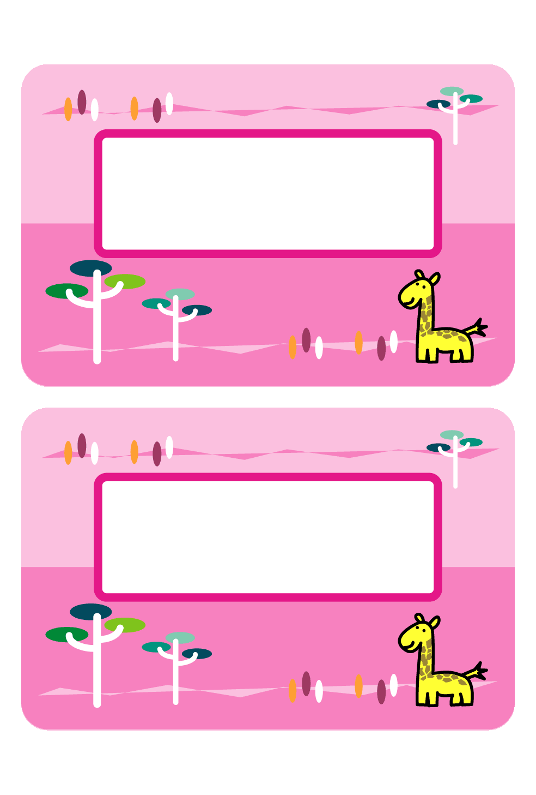



名前などいれてね

住所などいれてね

名前などいれてね

住所などいれてね